МИНИСТЕРСТВО ОБРАЗОВАНИЯ И НАУКИ РЕСПУБЛИКИ КОМИ
Государственное профессиональное образовательное учреждение
«Воркутинский политехнический техникум»

СОДЕРЖАНИЕ
ВВЕДЕНИЕ с 3 стр.
ГЛАВА 1. ПРОЕКТИРОВАНИЕ ТРЕБОВАНИЙ К ИНФОРМАЦИОННОЙ СИСТЕМЕ
1.1 Описание предметной области
1.2 Анализ диаграммы вариантов использования (Use case)
1.3 Анализ диаграммы деятельности (Activity)
1.4 Анализ диаграммы последовательностей (Sequence)
1.5 Анализ диаграммы состояний (State Machine)
ГЛАВА 2. РАЗРАБОТКА ИНФОРМАЦИОННОЙ СИСТЕМЫ
2.1 Выбор инструментария
2.2 Разработка диаграммы ERD
2.3 Разработка базы данных
2.4 Разработка интерфейса информационной системы
2.5 Программирование информационной системы
ГЛАВА 3. ОРГАНИЗАЦИОННО-ЭКОНОМИЧЕСКОЕ ОБОСНОВАНИЕ ПРОЕКТА
3.1 Расчет затрат на разработку программного продукта
3.2 Расчет затрат на внедрение программного продукта
3.3 Расчет основных показателей экономической эффективности
ЗАКЛЮЧЕНИЕ
СПИСОК ИСПОЛЬЗУЕМОЙ ЛИТЕРАТУРЫ
ПРИЛОЖЕНИЕ А (Руководство пользователя)
ПРИЛОЖЕНИЕ Б (Листинг программы)
ПРИЛОЖЕНИЕ В (Листинг программы)

ВВЕДЕНИЕ
Что такое праздник? Один скажет, что это веселье другой скажет, что это конфеты, а другой возможно скажет, что это новые эмоции. И знаете если соединить все эти описания, то получится что Слово “праздник” происходит от слова “праздный”, то есть “свободный от работы”. Это день торжества, установленный в честь какого-либо особо важного события. Значимые для всей страны праздники отмечены в календаре.
Праздники объединяют людей, дают им возможность отдохнуть от повседневного труда и забот, дают чувства свободы от суеты и повседневных дел. Помогают
На сегодняшний день праздничный бизнес - одна из интересных и перспективных отраслей, приносящих по всему миру радость и веселье. Поэтому тема разработки информационной системы «Праздничное агентство» в настоящее время является актуальной, так как людей, которые хотят закатить вечеринку или справить развивается, разрастаются сети отелей, создавая на рынке конкуренцию.
Информационная система «Администратор гостиницы» даёт преимущество перед конкурентами, сокращает время на выполнение поставленных задач. Да и сейчас трудно обойтись без информационной систем, тем более в современном мире, с его сумасшедшим ритмом, постоянными командировками, поездками, отпусками.
Объект: информационная система «Праздничное агентство».
Предмет: автоматизация бизнес-процесса получения заявок.
Цель работы - разработать информационную систему «Праздничное агентство».
Задачи:
- спроектировать требования к информационной системе;
- выбрать инструментарий;
- разработать базу данных;
- разработать информационную систему;
- расчет экономического обоснования.

ГЛАВА 1. ПРОЕКТИРОВАНИЕ ТРЕБОВАНИЙ К ИНФОРМАЦИОННОЙ СИСТЕМЕ
1.1 Описание предметной области
Требуется разработать информационную систему для автоматизации учета поступления записи. Внутри журнала заявки в систематическом каталоге могут иметь уникальный внутренний номер и полное наименование. Каждая заявка может содержать сведения только одного вида праздника. Каждая заявка, хранящаяся в журнале организации праздника, характеризуется следующими параметрами:
- Уникальный код праздника;
- Название агентства
- Имя аниматора;
- Фамилию аниматора:
- Дату праздника;
- Время начала;
- стоимость заявки;
Заявки могут иметь одинаковые названия, но они различаются по своему уникальному идентификатору.
На каждое агентство в базу данных заносятся следующие сведения:
- Код агентства;
- Название.
Каждое агентство может одновременно сделать не более 3 заявок в день.
Предусмотреть следующие ограничения на информацию в системе:
- Каждое агентство может выполнять заявку не более 3 раза в день.
- Агентства не работают по понедельникам поэтому, при попытке записаться на понедельник должно выдаваться сообщение “По понедельникам агентства не работают!”
С данной информационной системой должны работать следующие группы пользователей:
- Агентства,
- Менеджер,
- Администратор.
При работе с системой агентство должно иметь возможность решать следующие задачи:
- Звонок по телефону, в случае если не понятно,
- Записаться на мероприятие,
- просмотр всех данных по тому или иному празднику
Менеджер должен иметь возможность решать следующие задачи:
- Отвечать на звонки агентства.
- Помогать и объяснять если что не понятно.
- Контролировать оплату,
- Подготовлять отчетных документов
- Консультирование клиентов, презентация и продажа продуктов и услуг компании.
Администратор должен иметь возможность получать сведения о потупленной заявки; удалять истекшие заявки.
1.2 Анализ диаграммы вариантов использования (Use case)
Use Case (вариант использования, ВИ, Прецедент, юскейс) — это сценарная техника описания взаимодействия. С помощью Use Case может быть описано и пользовательское требование, и требование к взаимодействию систем, и описание взаимодействия людей и компаний в реальной жизни. В разработке ПО эту технику часто применяют для проектирования и описания взаимодействия пользователя и системы, поэтому название Use Case часто воспринимает как синоним требования человека-пользователя к решению определенной задачи в системе. В статье мы будем рассматривать использование Use Case для описания взаимодействия пользователя с системой
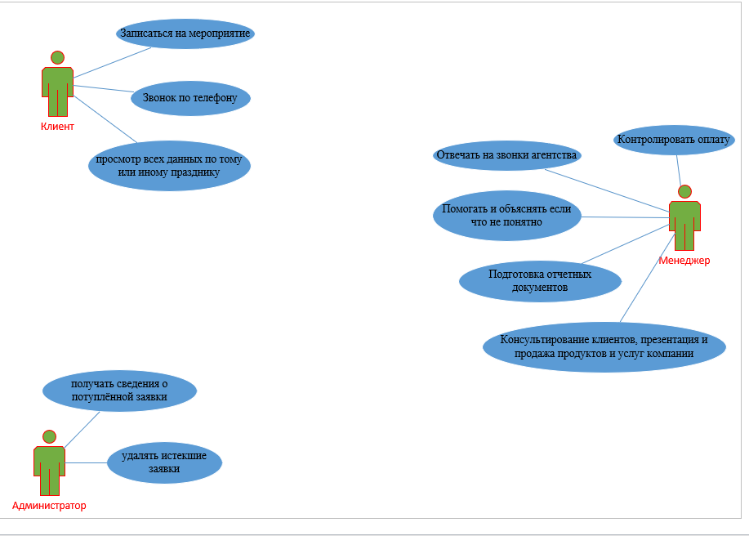
Рисунок 1.1 Диаграмма вариантов использования (Use case).
Клиент получает 3 значения:
- звонок по телефону;
- записаться на мероприятие;
- просмотр всех данных по тому или иному празднику.
Администратор может выполнять такие действия как:
- получать сведения поступлённой заявки;
- удалять истекшие заявки.
Менеджер выполняет такие действия как:
- Отвечать на звонки агентства;
- Помогать и объяснять если что не понятно;
- Контролировать оплату;
- Подготовка отчетных документов;
- Консультирование клиентов, презентация и продажа продуктов и услуг компании.
1.3 Анализ диаграммы деятельности (Activity)
Диаграмма деятельности (англ. activity diagram) — UML-диаграмма, на которой показаны действия, состояния которых описаны на диаграмме состояний. Под деятельностью (англ. activity) понимается спецификация исполняемого поведения в виде координированного последовательного и параллельного выполнения подчинённых элементов — вложенных видов деятельности и отдельных действий англ. action, соединённых между собой потоками, которые идут от выходов одного узла ко входам другого.
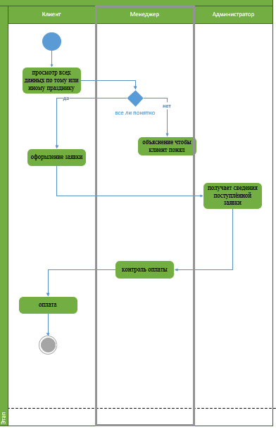
Рисунок 1.2 Диаграмма деятельности (Activity).
На данной диаграмме деятельности (Activity) показан ход последовательного выполнения действий:
Пользователь просматривает все данные по тому или иному празднику, если он не понял, то оно звонит по телефону и спрашивает менеджера, после того как менеджер объяснил что было неясно агентству, менеджер оформляет заявку а администратор в свою очередь получает сведения поступленной заявки либо удаляет, менеджер контролирует оплату а сам клиент в свою очередь оплачивает выполненную заявку которую он оставлял.
1.4 Анализ диаграммы последовательностей (Sequence)
Основными элементами диаграммы последовательности являются обозначения объектов (прямоугольники с названиями объектов), вертикальные «линии жизни» (англ. lifeline), отображающие течение времени, прямоугольники, отражающие деятельность объекта или исполнение им определенной функции (прямоугольники на пунктирной «линии жизни»), и стрелки, показывающие обмен сигналами или сообщениями между объектами.
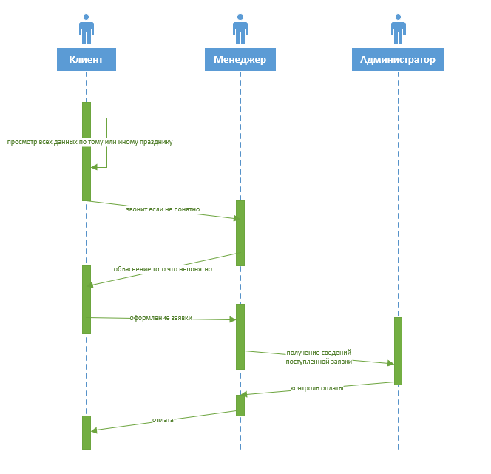
Рисунок 1.3 Диаграмма последовательностей (Sequence).
На диаграмме последовательностей Sequence показана последовательность выполнения действий. Диаграмма последовательности (англ. sequence diagram) — UML-диаграмма, на которой для некоторого набора объектов на единой временной оси показан жизненный цикл объекта (создание-деятельность-уничтожение некой сущности) и взаимодействие актеров (действующих лиц) информационной системы в рамках прецедента.
1.5 Анализ диаграммы состояний (State Machine)
Диаграмма состояний — это, по существу, диаграмма состояний из теории автоматов со стандартизированными условными обозначениями, которая может определять множество систем от компьютерных программ до бизнес-процессов.
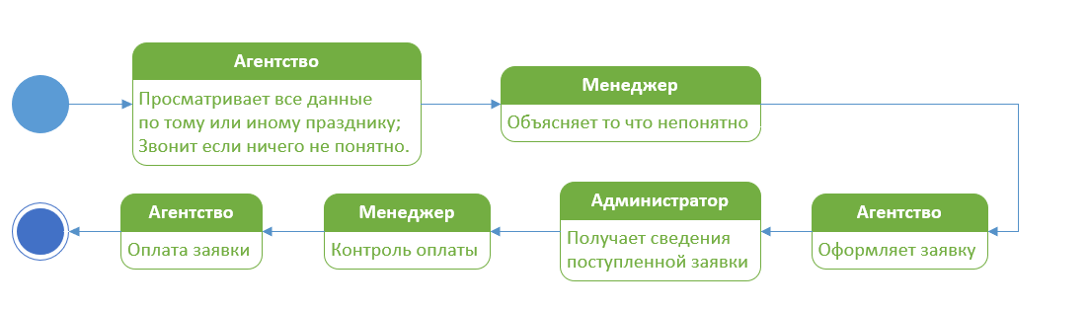
Рисунок 1.3 Диаграмма последовательностей (Sequence).

